Cours d’électrotechnique

MACHINE TOURNANTE A COURANT ALTERNATIF

LES MACHINES MONOPHASEES

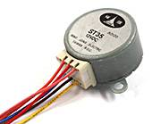

LE MOTEUR PAS A PAS

TABLE DES MATIERES

1. Description et principe de fonctionnement : 2
1.1. Avantage : 2
1.2. Application : 2
1.3. Différents types de moteurs : 2
2. Moteur unipolaire à aimant permanent : 3
2.1. Modes d’alimentation du moteur unipolaire : 3
2.2. Inversion du sens de rotation 4
2.3. Augmenter la précision (travailler en demi pas) 4

Description et principe de fonctionnement :

Un moteur pas à pas est un moteur qui est constitué de plusieurs bobinages au stator alimentés par une tension continue.
Cette tension est commutée successivement sur les différents bobinages. Chaque commutation impose une position différente au rotor.
Le déplacement du rotor à chaque commutation est appelé « pas ».
Un nombre déterminé d’impulsions provoque déplacement du rotor du même nombre de pas.

Chaque impulsion de commande déplace le rotor du moteur d’un pas.
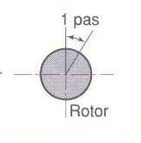
Une suite d’impulsions à une fréquence déterminée permet la mise en rotation du rotor du moteur à une vitesse constante.

Avantage :

Le mode de commande du moteur pas à pas permet d’assurer un positionnement ou une vitesse précise sans prise de mesure externe au circuit de commande (ex : dynamo, détecteur optique,…)

Application :

Photocopieurs, imprimantes, tables traçantes, robotiques, …

Différents types de moteurs :

Il existe différents types moteurs pas à pas suivant leur technologie de base et leur construction, ils se regroupent dans trois familles :
- les moteurs à aimant permanent.
- les moteurs à reluctance variable.
- les moteurs hybride.

Moteur unipolaire à aimant permanent :

C’est le types de moteur que j’utilise ici dans le cadre de mon projet.
Ce sont des moteurs pas à pas à enroulements à point milieu qui sont alimentés avec une polarité toujours de même signe. Le nombre de phases est déterminé par le nombre de demi - enroulements.

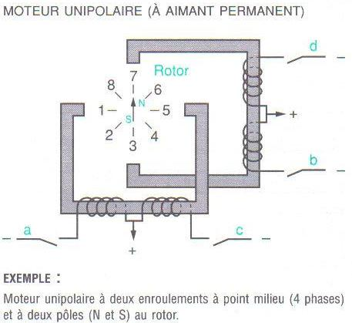

Modes d’alimentation du moteur unipolaire :

1) On alimente successivement chaque demi enroulement.
Séquence de commutation | a | b | c | d | Position du rotor
1 | 1 | 0 | 0 | 0 | 1
2 | 0 | 1 | 0 | 0 | 3
3 | 0 | 0 | 1 | 0 | 5
4 | 0 | 0 | 0 | 1 | 7

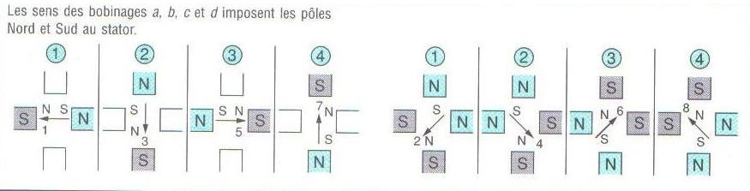

2) On alimente successivement 2 demi enroulement.
Séquence de commutation | a | b | c | d | Position du rotor
1 | 1 | 1 | 0 | 0 | 2
2 | 0 | 1 | 1 | 0 | 4
3 | 0 | 0 | 1 | 1 | 6
4 | 1 | 0 | 0 | 1 | 8

Inversion du sens de rotation

Pour inverser le sens de rotation, il suffit d’inverser les séquences de commutation.

Augmenter la précision (travailler en demi pas)

En associant les modes 1 et 2, on obtient un fonctionnement en demi - pas, c’est-à-dire dans notre exemple 8 pas par tour.

